香港交易及結算所有限公司及香港聯合交易所有限公司對本公告之內容概不負責，對其準確性或完整性亦不發表任何聲明，並明確表示概不就因本公告全部或任何部分內容而產生或因倚賴該等內容而引致之任何損失承擔任何責任。
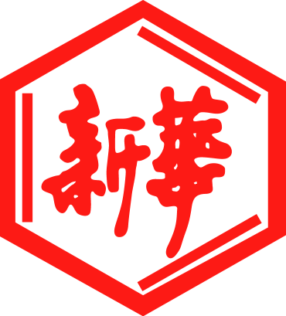

山東新華製藥股份有限公司

Shandong Xinhua Pharmaceutical Company Limited
（於中華人民共和國註冊成立的股份有限責任公司）
（股份代號：0719）

獨立非執行董事請辭

山東新華製藥股份有限公司（「本公司」）董事會（「董事會」）謹此宣佈，於本公告日期，本公司獨立非執行董事（「獨立非執行董事」）陳仲戟先生（「陳先生」）因需投放更多時間處理其他業務，故申請辭去（「該辭任」）獨立非執行董事以及董事會審核委員會主席及薪酬與考核委員會（統稱「該等委員會」）成員職務。該辭任生效後，陳先生將不再在本集團擔任任何職位及職務。

陳先生確認並無與董事會持有不同意見，亦概無其他事宜須提呈本公司股東垂注。

根據中國證券監督管理委員會所發《關於在上市公司建立獨立董事制度的指導意見》及適用法律、規則及法規，該辭任將於其所致空缺（「該空缺」）經股東選舉及委任新獨立非執行董事而得以填補後生效。陳先生已同意根據適用法律、規則及法規的相關規定，繼續任職並履行其作為獨立非執行董事及該等委員會主席或成員的職責，直至新獨立非執行董事履新就職。

本公司將致力物色適當人選以填補該空缺，並將就茲適時作出進一步公告。

本公司謹藉此機會,衷心感謝陳先生於任間內所作寶貴貢獻。

承董事會命
山東新華製藥股份有限公司
張代銘先生
董事長

中國 淄博，二零一八年四月二十五日

於本公告日期，董事會由下列董事組成：

執行董事：  張代銘先生（董事長）  杜德平先生 | 獨立非執行董事：  杜冠華先生  李文明先生  陳仲戟先生
非執行董事：
任福龍先生
徐 列先生
趙 斌先生

